**Narzędzie wspomagające głębokie uczenie ze wzmocnieniem zespołów**

**agentów rywalizujących w scenariuszu**

**„Przechwyć flagę”**

**Spis treści**

**1. Opis projektu 3**

**2. Informacje o dokumencie 3**

**3. Persony użytkowników 4**

**4. Scenariusze użycia produktu 5**

**5. Backlog produktu 5**

**6. Kryteria akceptacji 6**

**7. Definicja ukończenia 7**

# 1. Opis projektu

|  |
| --- |
| Nazwa projektu: DeepCTF    **Opis projektu:**  Celem projektu jest stworzenie narzędzia umożliwiającego kontrolowaną automatyczną generację planszy dla rozegrania scenariusza „Przechwyć flagę” i wykonanie symulacji przebiegu rozgrywki między zespołami agentów uczonych ze wzmocnieniem. Aplikacja ma również pozwalać na działanie w trybie bez wizualizacji, w celu bardziej efektywnego treningu sieci neuronowych. Projekt będzie miał zastosowania badawcze oraz rozrywkowe. Interesariusze mogą testować różne scenariusze i środowiska dla gry „Przechwyć flagę” oraz zachowanie agentów. Projekt zostanie ukończony przed końcem roku.    Główne etapy projektu:   1. Przegląd literatury i podobnych rozwiązań. 2. Zapoznanie się z narzędziem Unity Machine Learning Agents (ML-Agents). 3. Implementacja losowego generowania planszy oraz logiki gry. 4. Implementacja i testowanie algorytmu głębokiego uczenia ze wzmocnieniem w scenariuszu „Capture the Flag”. 5. Dokumentacja projektu wraz z raportem z przeprowadzonych eksperymentów. |

# 2. Informacje o dokumencie

|  |  |
| --- | --- |
| Wersja: | 1.0 |
| Data wydania: | 30.03.2022 r. |
| Redaktor: | Natalia Cyrklaff |
| Współautorzy: | Szczepan Chojnowski, Krzysztof Domagalski, Kacper Grau |
| Etap/zadanie: | Etap 2 - Scrum: Backlog produktu |
| Nazwa pliku: | Scrum_Backlog_Produktu.pdf |
| Status poufności: | poufny |
| Liczba stron: | 7 |

# 3. Persony użytkowników

**Imię:** Steve Stevenson  
**Wiek:** 31  
**Stan cywilny:** żonaty  
**Edukacja:** doktorat z informatyki  
**Praca:** pracownik naukowy Politechniki Warszawskiej  
**Opis:** dr Stevenson profesjonalnie zajmuje się badaniem sieci neuronowych. Na codzień korzysta z nowoczesnego i wydajnego komputera stacjonarnego z systemem Windows 10. Dobrze dogaduje się ze współpracownikami i często razem współpracują w celu osiągnięcia sukcesu i spełnienia w zawodzie. W wolnym czasie zajmuje się gotowaniem. Po pracy odbiera z przedszkola dwójkę dzieci, gdyż jego żona pracuje na zmiany 12 godzinne jako pielęgniarka w szpitalu. Oboje bez problemów posługują się nowoczesną technologią, w tym rzutnikami.   
**Problemy:** Steve ma bardzo mało wolnego czasu ze względu na pracę oraz dwójkę małych dzieci.   
**Wymagania:** Steve, jako profesjonalista, wymaga od tego typu rozwiązań pełnych możliwości modyfikowania sieci neuronowych oraz jak największej kontroli nad środowiskiem

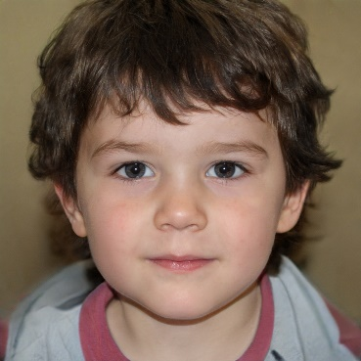**Imię:** Stefan Choinka  
**Wiek:** 13  
**Stan cywilny:** singiel  
**Edukacja:** Szkoła Podstawowa nr 1 w Pruszczu Gdańskim  
**Praca:** brak  
**Opis:** Stefan interesuje się informatyką, ale nie ma w tym zakresie wiedzy ani doświadczenia. Na witrynie YouTube trafił na kanał CodeBullet, dzięki czemu zainteresował się zagadnieniem sztucznej inteligencji, jednak ze względu na brak umiejętności programowania nie potrafi samemu zacząć tworzyć w tym zakresie. Posiada on siedmioro rodzeństwa, więc jego dostęp do komputera jest mocno ograniczony czasowo. Stefan nie ma problemów z obsługą prostych interfejsów aplikacji.  
**Problemy:** Ograniczony dostęp do komputera, brak umiejętności programistycznych, brak zaawansowanej wiedzy na temat sieci neuronowych  
**Wymagania:** Prosty i przejrzysty interfejs, możliwość dobrej zabawy

## 4. Scenariusze użycia produktu

|  |
| --- |
| Scenariusz 1.  Po powrocie z pracy, Steve siada przed komputerem i włącza program. Ma mało czasu, ponieważ niedługo musi odebrać dzieci z przedszkola, więc decyduje się tylko na uruchomienie programu do uczenia w tle, na losowo wygenerowanej mapie. Po odebraniu pociech z przedszkola, Steve sprawdza stan wyuoczonych agentów poprzez puszczenie symulacji próbnej rozgrywki oraz wyświetlenie wyników. W ten sposób sprawdza nowe możliwości sieci oraz bada jej rozwój. Następnie sprawdza wyniki symulacji dla innych parametrów generowania mapy oraz agentów. Później ma możliwość modyfikacji sieci neuronowej. Zbiera również dane do późniejszej analizy.  Scenariusz 2.  Stefan siada do komputera w celu miłego spędzenia czasu na oglądaniu symulacji rozgrywek w różnych konfiguracjach. Ręcznie ustawia parametry mapy oraz agentów, a także położenie baz oraz liczbę agentów, wpływając tym samym na przebieg rozgrywki. Korzysta przy tym z dostarczonej wcześniej przez program wyuczonej sieci neuronowej. Obserwuje zachowania oraz reakcje agentów i próbuje przewidzieć, która drużyna wygra. |

# 5. Backlog produktu

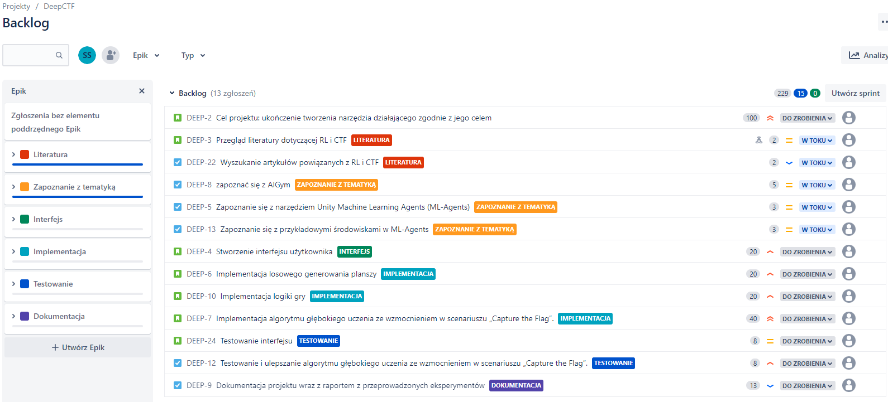

## 6. Kryteria akceptacji

Ogólne kryteria akceptacji:



Kryteria akceptacji dla elementów backlogu:



## 7. Definicja ukończenia

Element backlogu produktu uznajemy za ukończony, kiedy został wdrożony do projektu – zostały spełnione wszystkie jego podzadania.